附件3
面试考场路线图

（一）法院
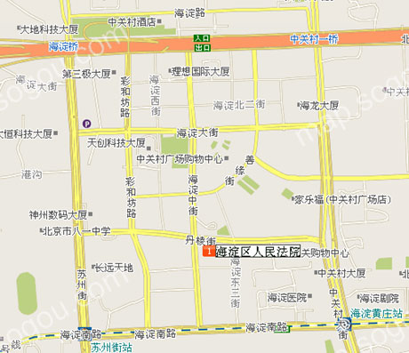
地址：海淀区丹棱街12号
乘车路线：特4路、特6路、85路、运通105线、运通106线、运通205线、209夜班、307路、320区间、320路、332路、 355快车、355路、365路、681路、683路、697路、699路、717路、718路、731路、731区间快车、732路、801路、808路、 814路海淀黄庄北站下车即到。

（二）检察院
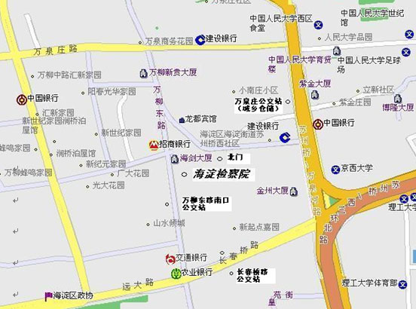
地址：海淀区厂洼西路8号
乘车路线：1、乘坐367路公交车，万柳东路南口站下车，向北步行200米，红绿灯丁字路口右侧海剑大厦即到。
2、乘坐74路、运通101路、运通118路、355路、365路、394路、425路、619路公交车，长春桥路站下车，西行100米红绿灯右转，向北步行400米红绿灯丁字路口右侧海剑大厦即到。
3、乘坐特5路、特10路、26路、74路、运通108路、运通110路、运通118路、361路、374路、482路、634路、944路公交车，万泉庄站下车，沿路西侧向南步行400米，过农业银行路口右转，西行400米路南即到。

（三）区委党校（海淀区行政学院）
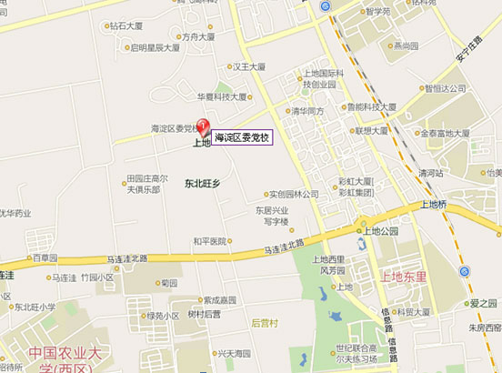
地址：海淀区东北旺南路27号（上地办公中心东侧）
乘车路线：乘坐419路、628路、629路东北旺中路或乘坐362路、656路、509路东北旺站下车即到。

